Муниципальное бюджетное общеобразовательное учреждение
«Средняя общеобразовательная школа № 8»
Рузаевского района Республики Мордовия

Конспект урока по алгебре
в 11 классе
«Применение производной для решения задач»»

подготовила
учитель математики
Гаврилова Марина Александровна

г. Рузаевка
2013

«Применение производной для решения задач»
- Организационный момент
Мы заканчиваем изучение темы «Производная». Сегодня на уроке нам предстоит обобщить, систематизировать и углубить знания о производной.
Мне бы хотелось взять эпиграфом к нашему уроку высказывание Конфуция: Три пути ведут к знанию: путь размышления – это путь самый благородный,
- путь подражания – это путь самый легкий и
- путь опыта – это путь самый горький.
Таким образом, на уроке мы будем размышлять, подражать и набираться опыта.
- Начнем урок с проверки вашего домашнего задания. Внимание на экран!
1) Даны графики функции и графики производных. Для каждой из функций, графики которых изображены в верхнем ряду, найдите график ее производной.
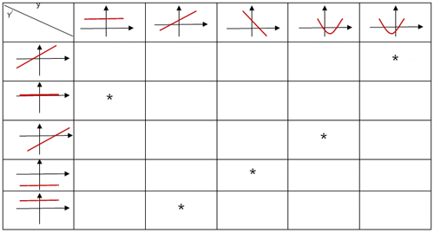
2) Найдите пары “функция – график производной этой функции”.
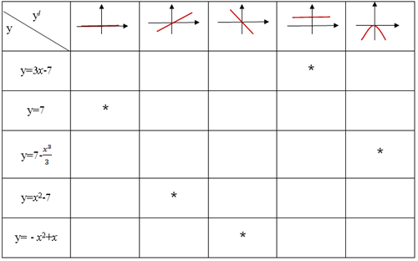
3)Завершите фразы: “Если на отрезке [1; 3] производная ……., то на этом отрезке функция …….
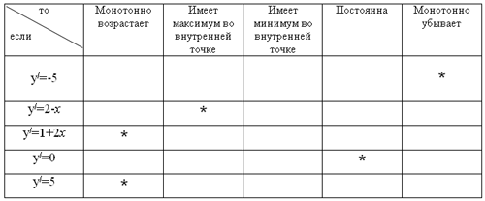
В ходе проверки домашнего задания мы еще раз убедились, что свойства функции и её график связаны с производной.
Сегодня на уроке нам предстоит рассмотреть различные типы заданий В8 и способы их решения. Наша цель – научиться решать задания любой степени сложности, связанные, так или иначе, с исследованием функции по графику её производной. В ЕГЭ задания такого типа повторяются из года в год, причём формулировки вопросов постоянно изменяются.
Тема урока «Применение производной для решения задач». Откройте тетради, запишите число, классная работа.
1 тип задач условно назовем « монотонность функции и производная». Вспомним
- Как монотонность функции связана с производной?
1.На рисунке изображен график производной на отрезке [-5;5 ] Исследуйте функцию y = f(x) на монотонность и в ответе укажите число промежутков убывания функции.
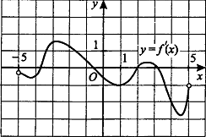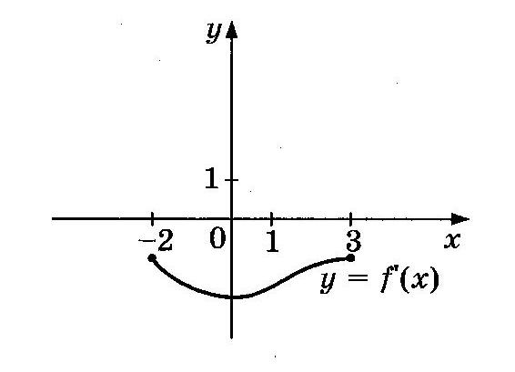
- Расскажите алгоритм отыскания наибольшего и наименьшего значений функции y=f(x), непрерывной на отрезке [a;b].

2.Функция у=f(x) определена на отрезке [-2;3]. На рисунке изображен график производной функции у =f `(x). В какой точке отрезка функция принимает наименьшее значение?
- Какие точки называются критическими?
- Какие точки называются токами экстремума?
- Как исследовать функцию на экстремум
3.На рисунке изображен график производной. Исследуйте функцию y = f(x) на монотонность и в ответе укажите число точек эктремума.
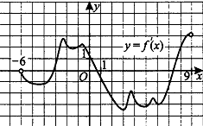
3а) Чему равна точка максимума? 3б) Чуму равнв точка минимума?
4.На рисунке изображён график функции y=f(x) и отмечены девять точек на оси абсцисс: x1,x2,x3,…,x9. В скольких из этих точек производная функции f(x) отрицательна, положительна?
Итак, рассмотрев типовые задачи 1 группы можно сказать, что для их решения нужно помнить о том, как связаны монотонность функции и ее производная.
2 тип задач - на применение геометрического смысла производной
- В чем состоит геометрический смысл производной?
5.На рисунке изображен график производной. Исследуйте функцию y = f(x) на монотонность и в ответе укажите число точек, в которых касательные наклонены под углом 45⁰ к положительному направлению оси Ох.( под углом 135 гр)
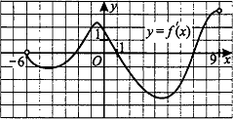

6. На рисунке изображен график производной функции
у = f ` (x). Найдите количество точек, в которых касательные к графику функции y =f(x) параллельны прямой у= 2х – 3 или совпадают с ней.
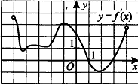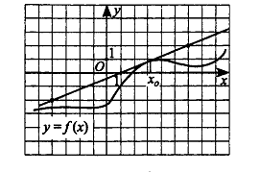
7) На рисунке изображены график функции y=f(x) и касательная к нему в точке с абсциссой x₀. Найдите значение производной функции y=f(x) в точке х₀.
Значение производной функции f(x) в точке х₀ равно tga — угловому коэффициенту касательной, проведенной к графику этой функции в данной точке. Чтобы найти угловой коэффициент, выберем две точки А и В, лежащие на касательной, абсциссы и ординаты которых — целые числа. Теперь определим модуль углового коэффициента. Для этого построим ∆ABC. Важно помнить, что тангенс острого угла прямоугольного треугольника — это отношение противолежащего катета к прилежащему.
8)Ещё одна задача – с акцентом на выбор треугольника
9)Третья задача – выбор угла.
Не сможете ли вы предложить другой способ решения данных задач?
Задание можно выполнить двумя способами. Первый – используя равенство f `(x₀) = tg α , где α – угол, образованный касательной к графику функции в точке х₀ с положительным направлением оси Ох, второй – используя f `(x₀) = k, где k – угловой коэффициент касательной.
Подведем итог решения задач второго типа: не смотря на разнообразные формулировки задач, их решение сводится к равенству f `(x₀) = tg α = k
3 тип задач – на применение механического смысла производной
- Вспомним, в чем заключается физический смысл производной. 7.Точка движется прямолинейно по закону x(t) = 2t³ + t – 3. Найти скорость в момент времени t. В какой момент времени скорость будет равна 7 м/с (х – координата точки в метрах, t – время в секундах). Как вы думаете как её решить? (Обсудить решение и вызвать ученика для оформления).
6. Самостоятельная работа(10 минут) Проверим, то как вы усвоили способы решения рассмотренных задач с помощью тестирования в режиме on line . Займите рабочие места за компьютерами и перейдите по ссылке, которую вы видите на экране. В режиме тренировки попробуйте решить задания В8 из нескольких вариантов, выбранных случайным образом.
8. Подведение итогов. (3 мин)Что вы можете сказать о свойствах функции, читая график ее производной?

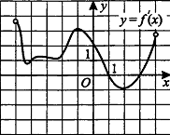
9.Домашнее задание: По рисунку составить и записать 3 задачи с их решениями, аналогичные тем, что были рассмотрены на уроке.
Сегодня мы с вам рассмотрели задания по теме «Производная», наиболее часто встречающиеся в ЕГЭ. Чем больше разнообразных методов решения подобных задач вы будите знать, тем легче вам будет решать нестандартные задания, что, несомненно, придаст вам уверенности в себе и поможет успешно пройти итоговую аттестацию.
Урок окончен!

